ОТРИСОВКА ПРОФИЛЕЙ – ЛИНИЙ РАЗРЕЗА

1) Выходим в ВИД В ПЛАНЕ
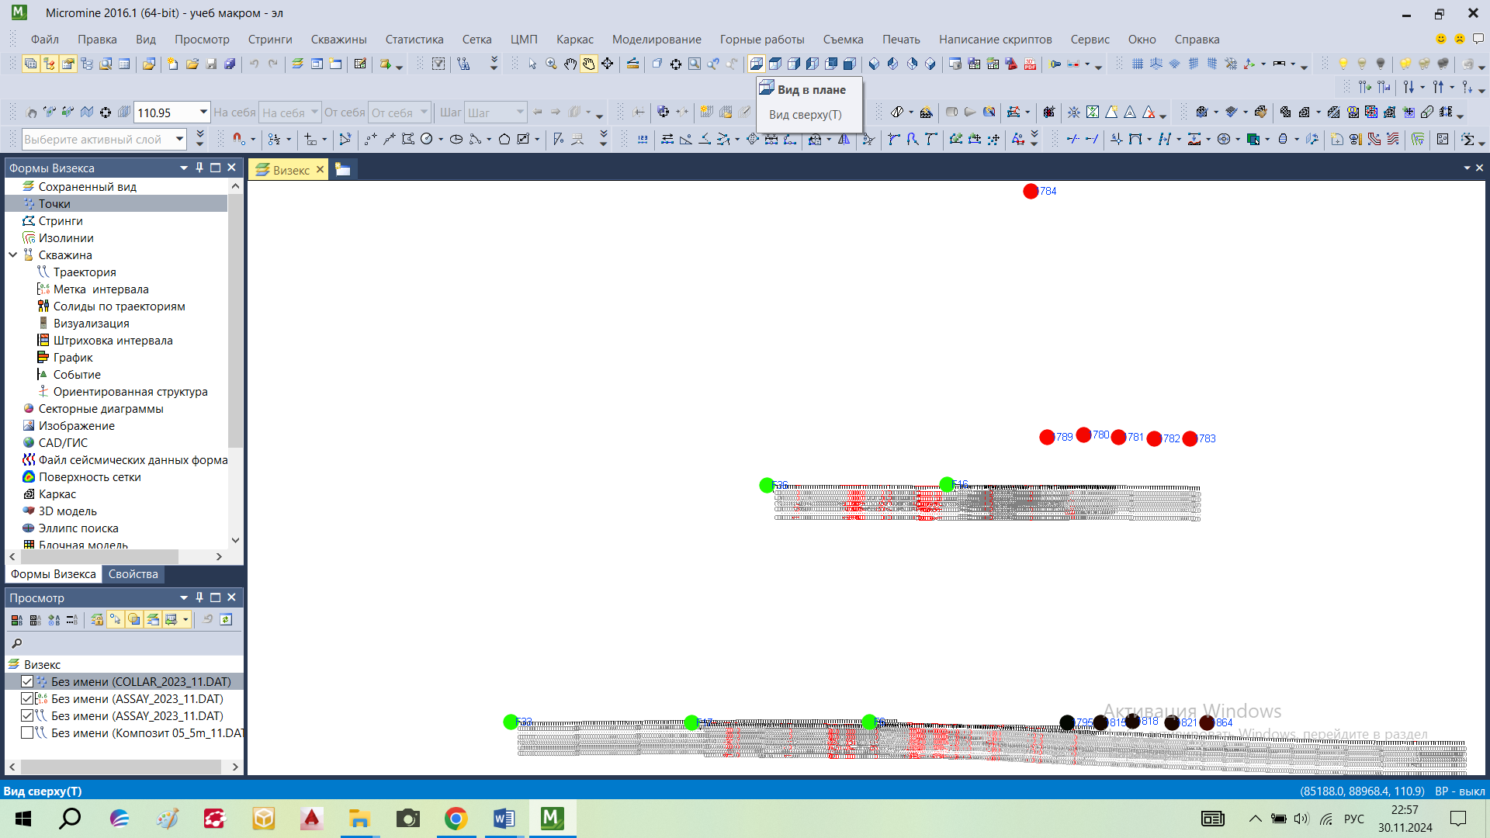
Для удобства можно отключить Траекторию и Метку интервала в окне Просмотр
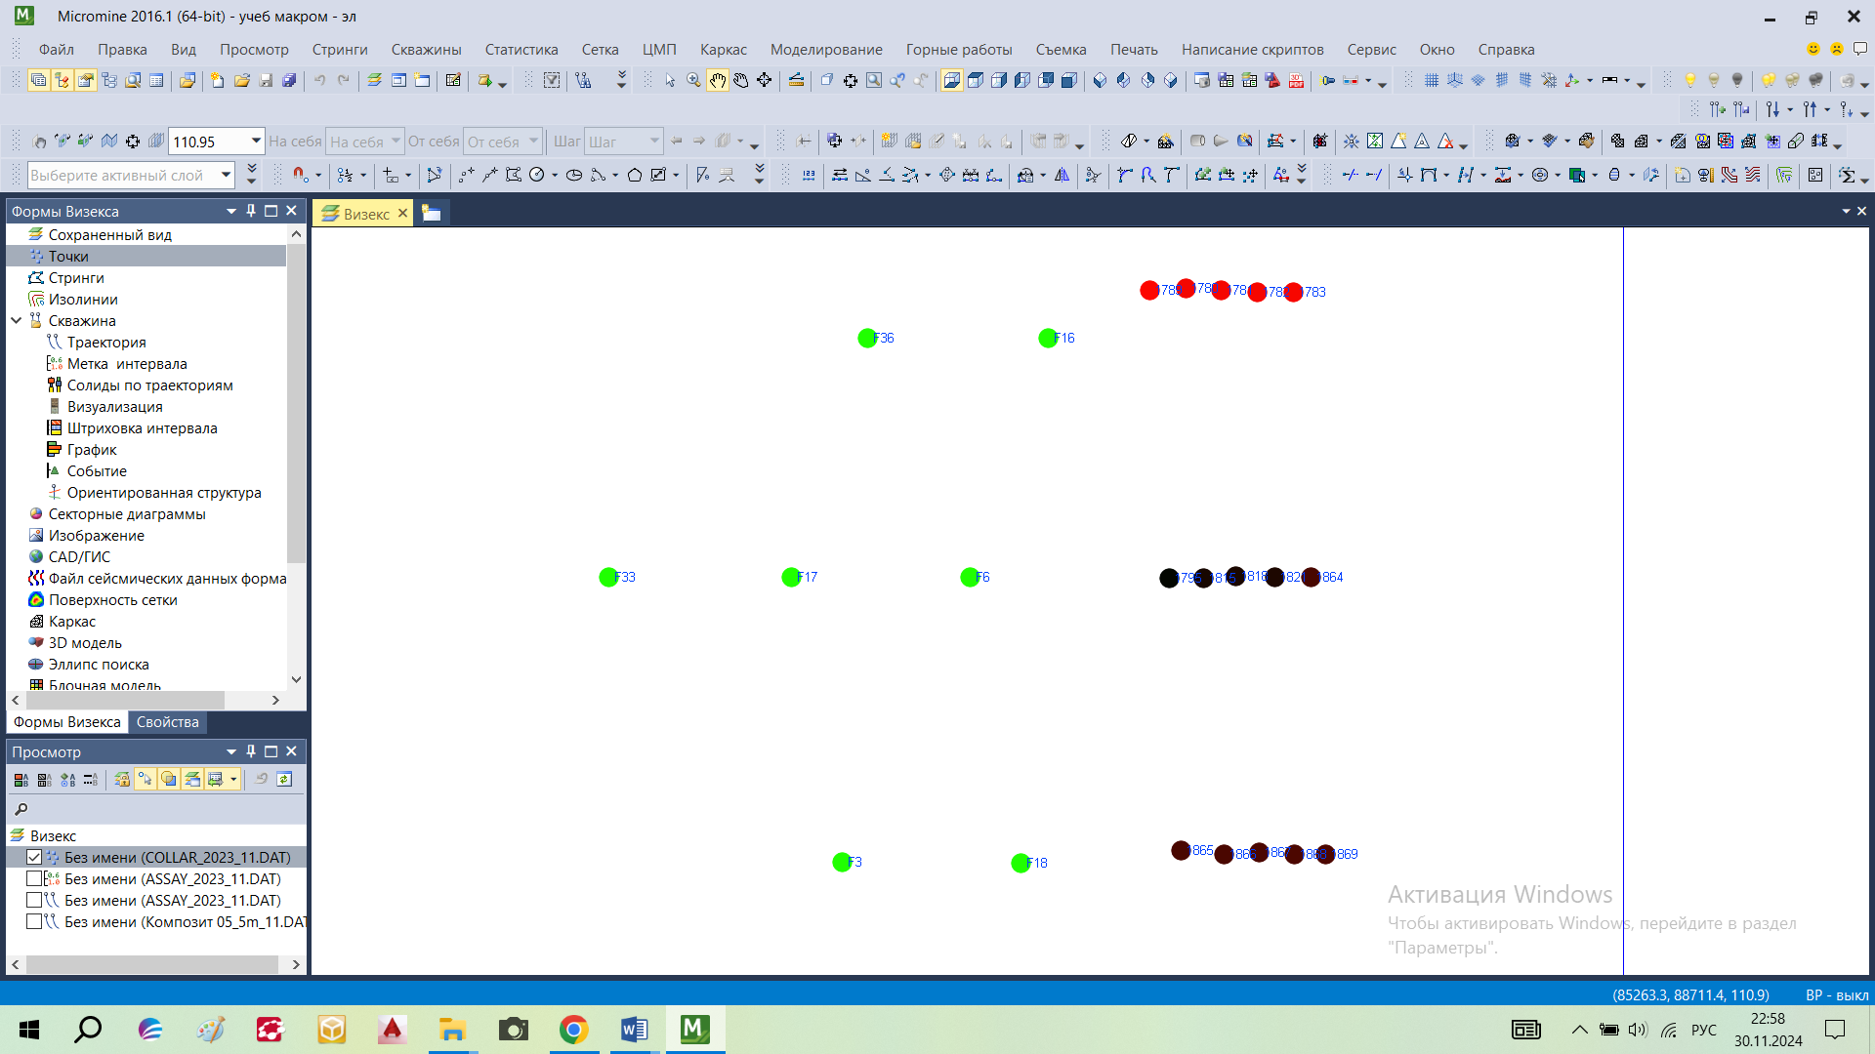

2) Создаем файл Профиля. Используем фунцию отрисовки стрингами или Стринги > Контрольный файл разрезов > Создать из файла стрингов (Лекция создание полилиний стринги)

Выбираем НОВЫЙ СТРИНГ

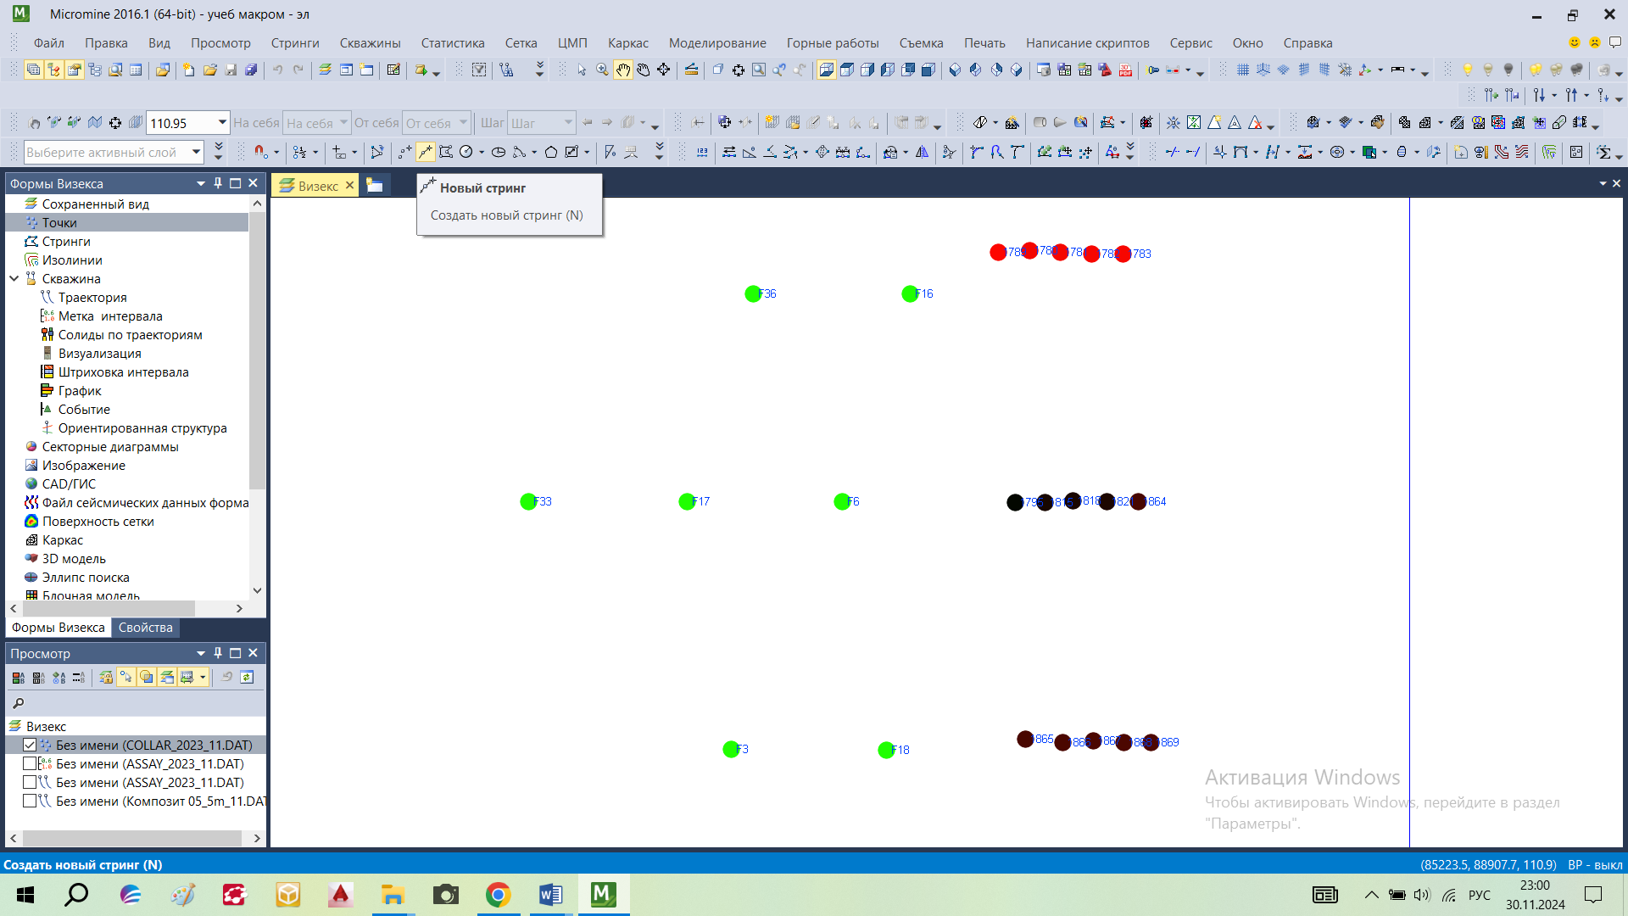

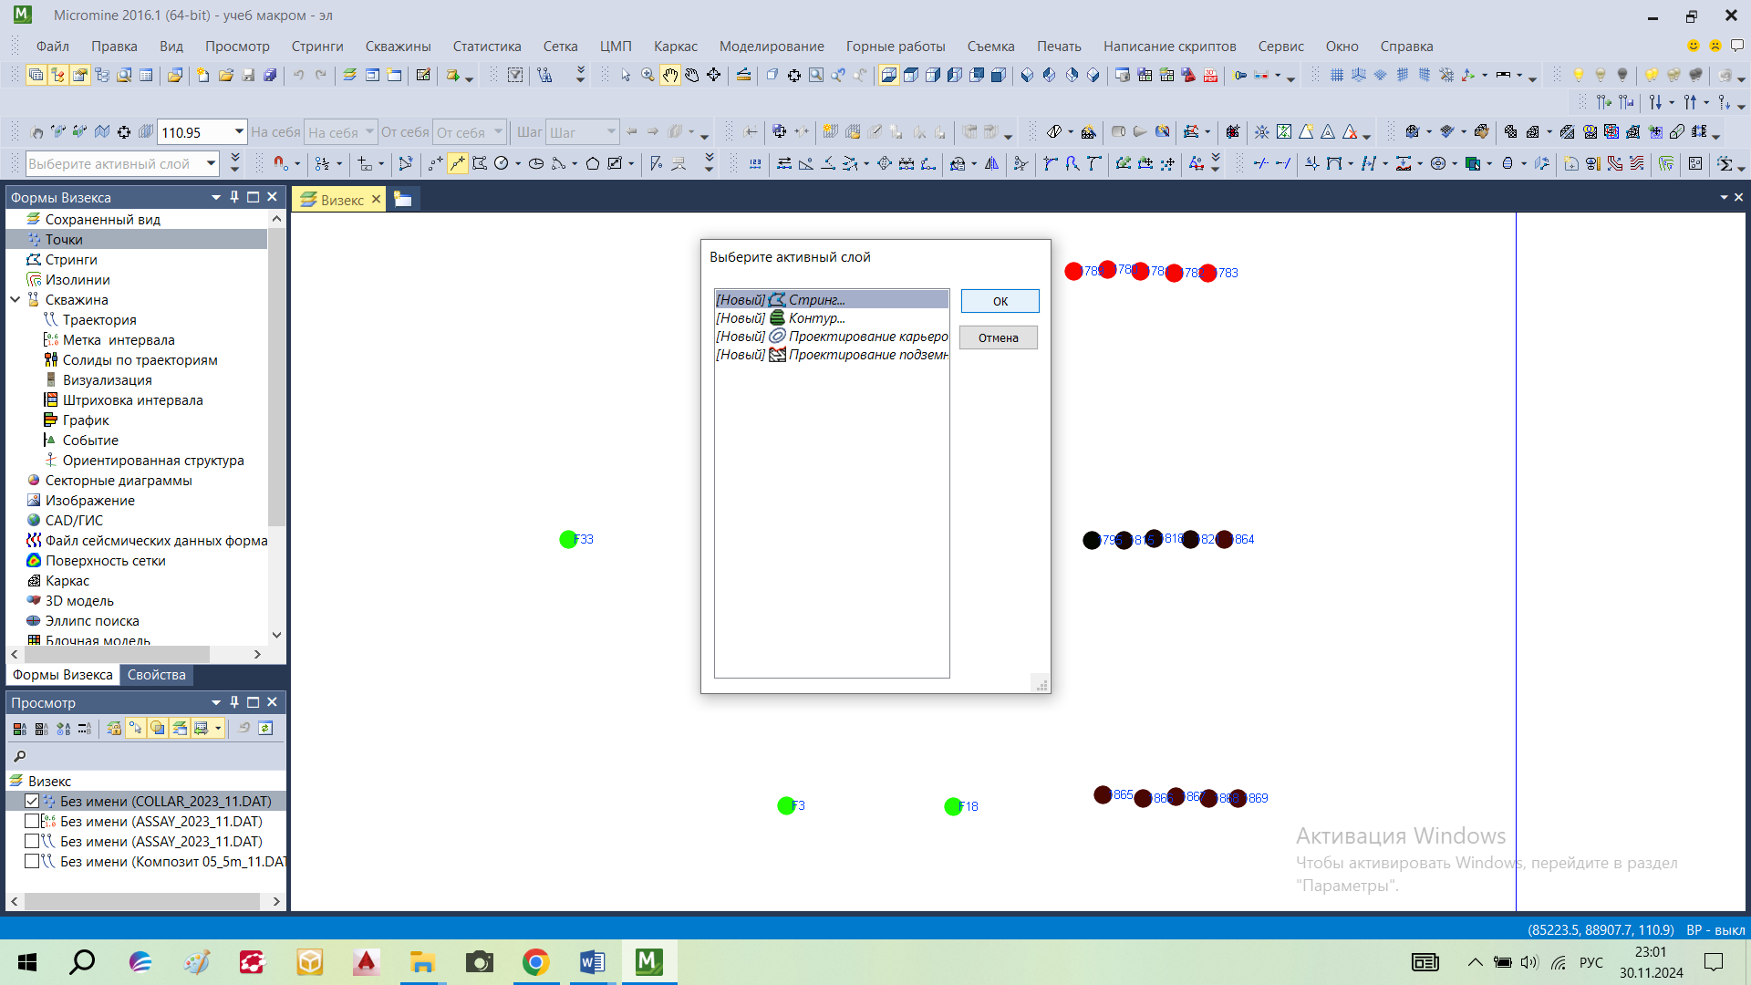

Отрисовываем линию профиля
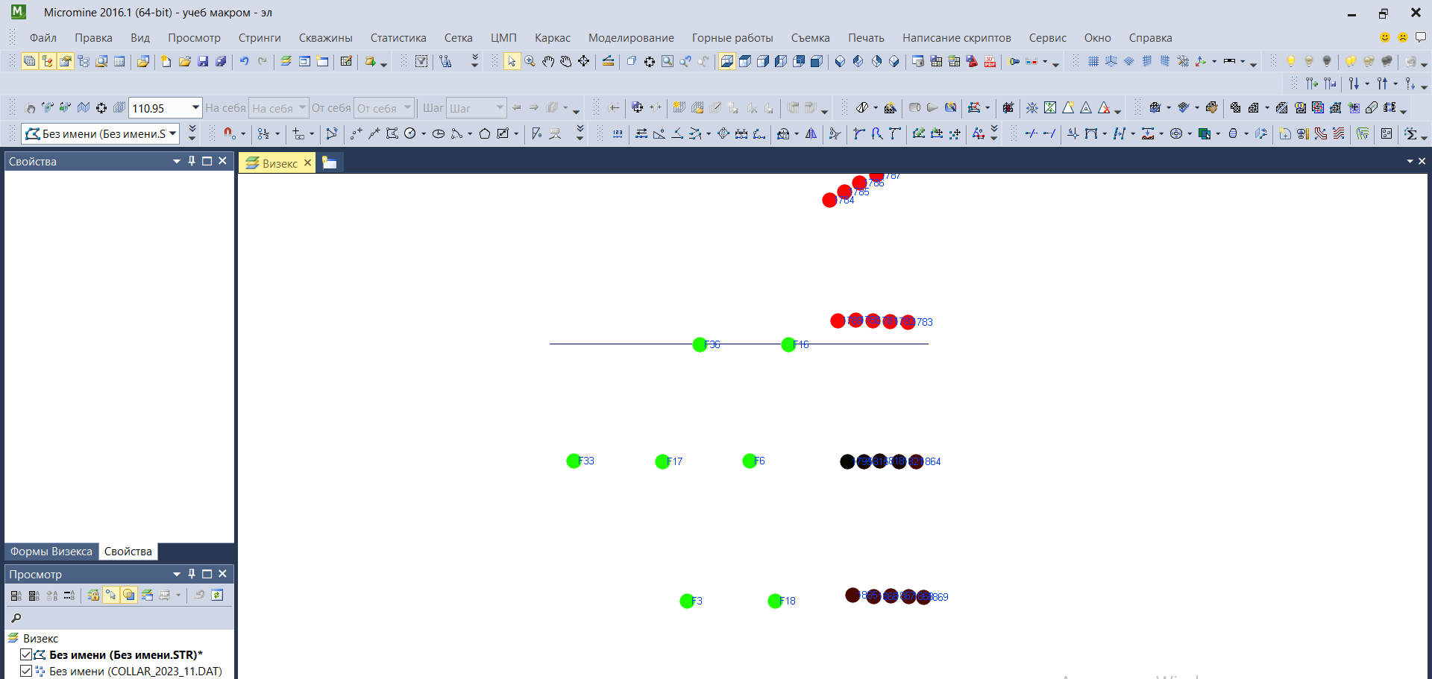
Затем замеряем линейкой (инструмент измерения) 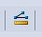 расстояние до следующего профиля на котором расположены выработки

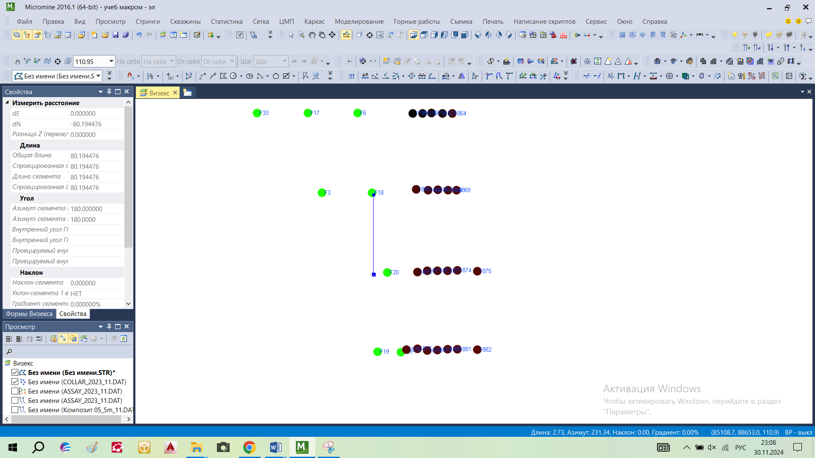

Расстояние между профилями составляет 80 м. Выделяем стринг первого профиля – ПКМ – Дублировать стринг

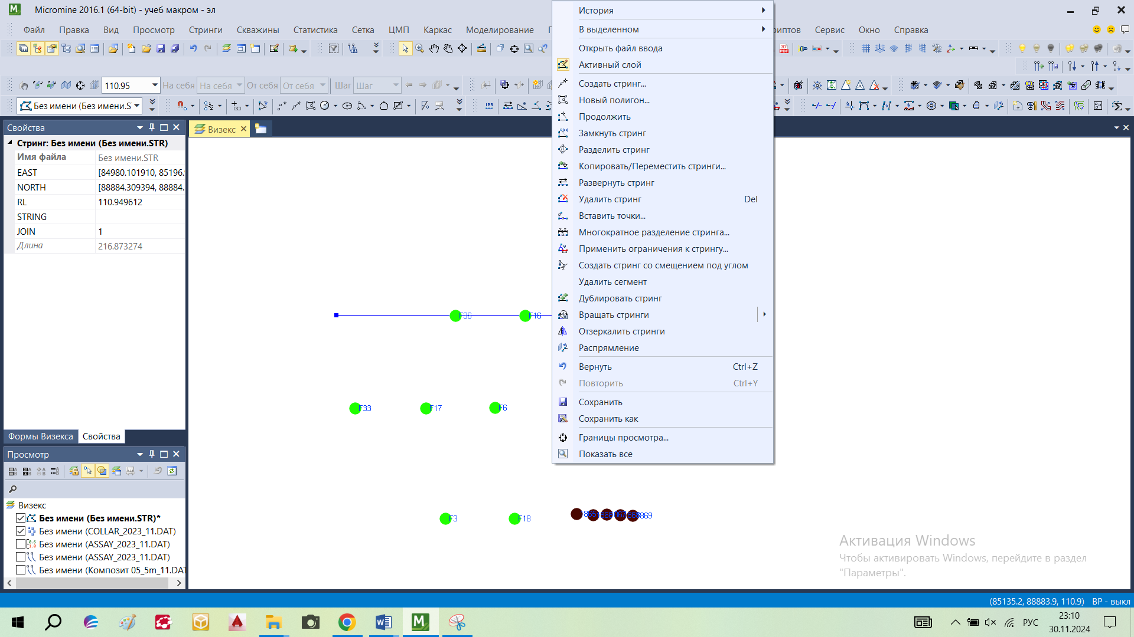

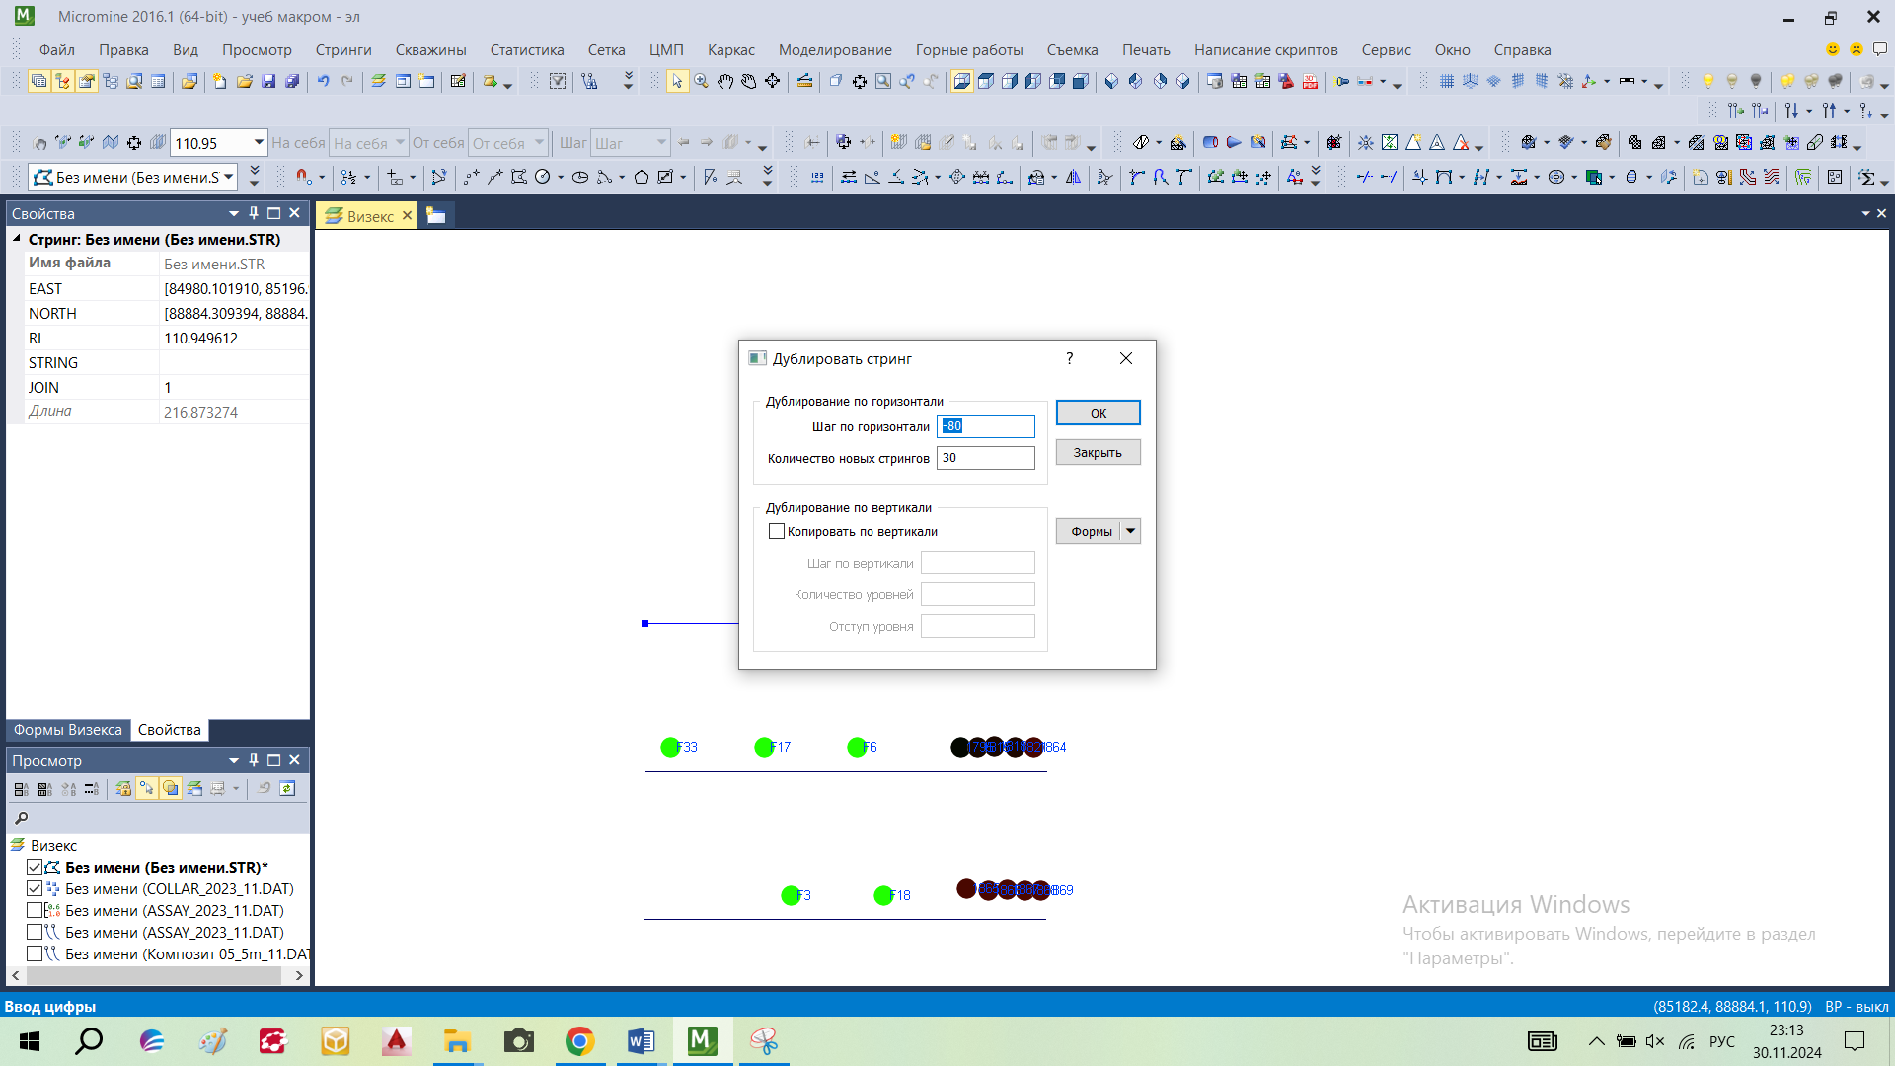

Указываем расстояние, в данном случае по горизонтали и количество новых стрингов.
Нам нужно продублировать стринги вниз, указываем – 80.
Необходимо удалить лишние линии, и скорректировать линий профилей. Удерживая ЛКМ перетащите линию ближе к выработкам.
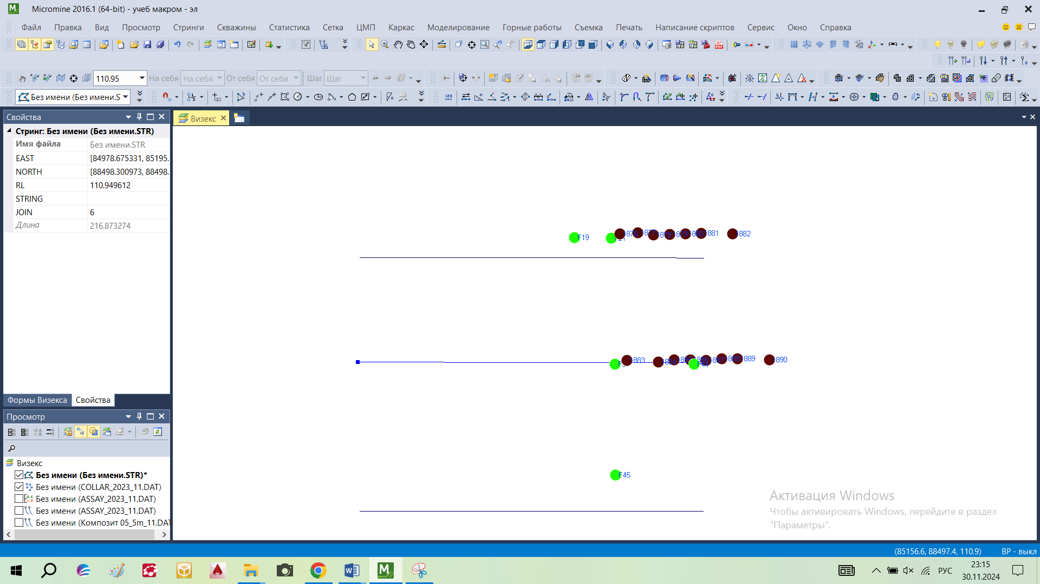

В просмотре Задайте имя стрингу ПРОФИЛЯ

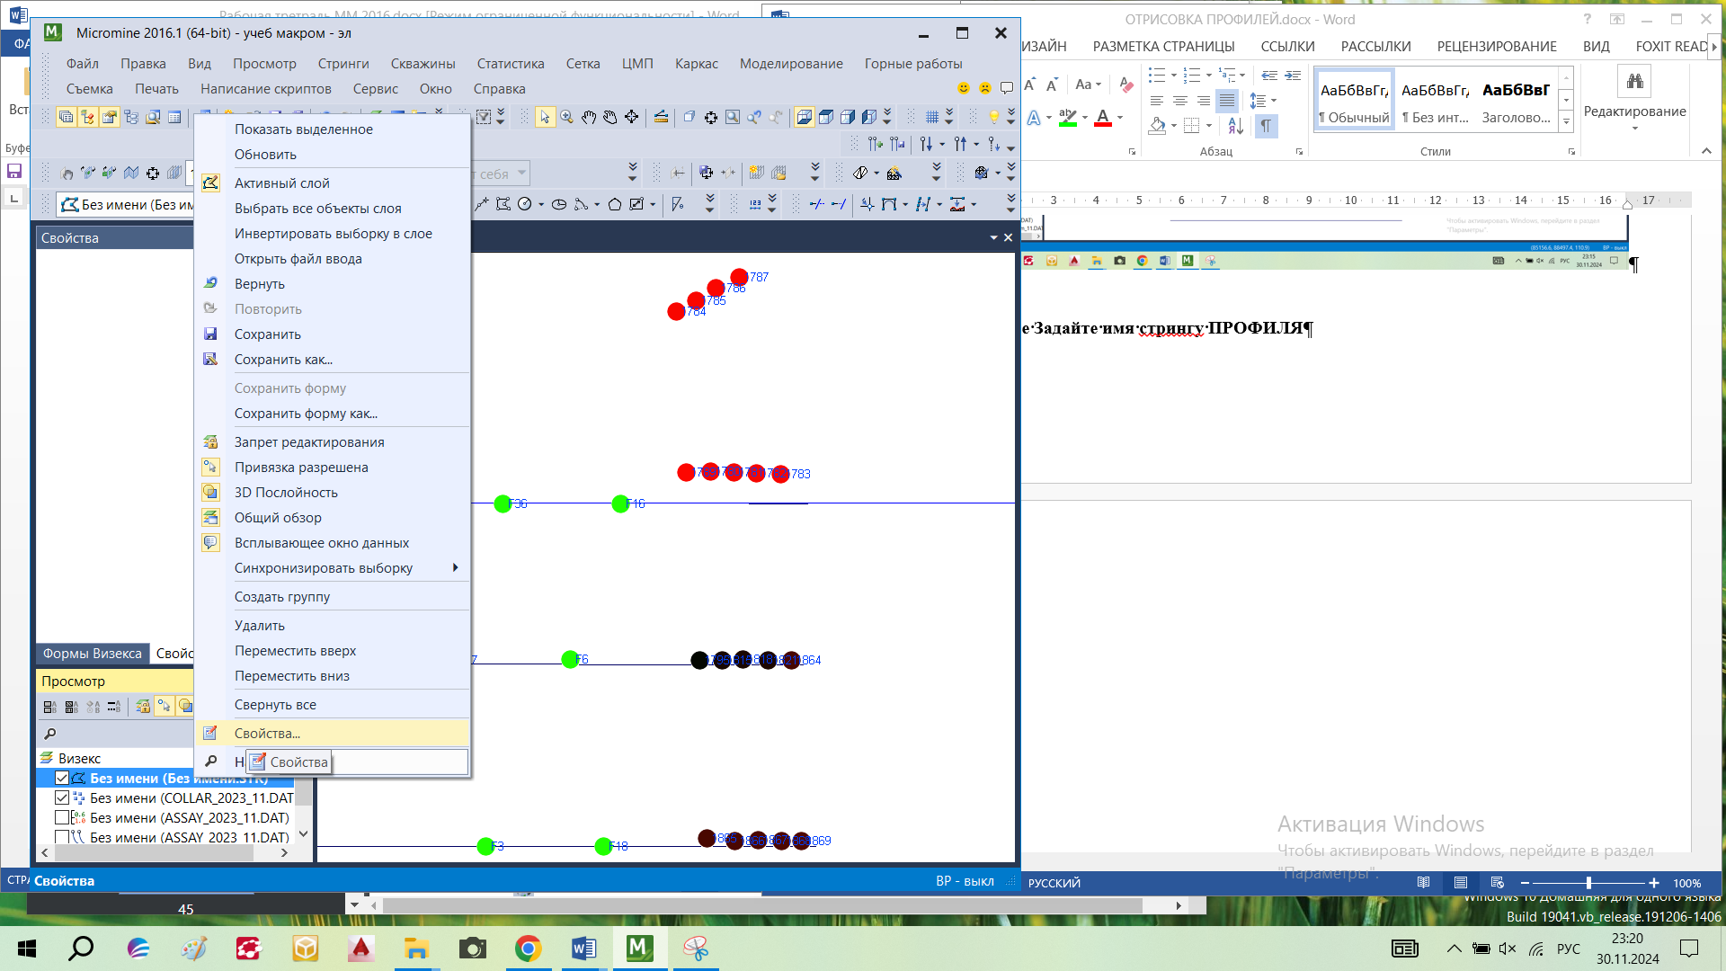

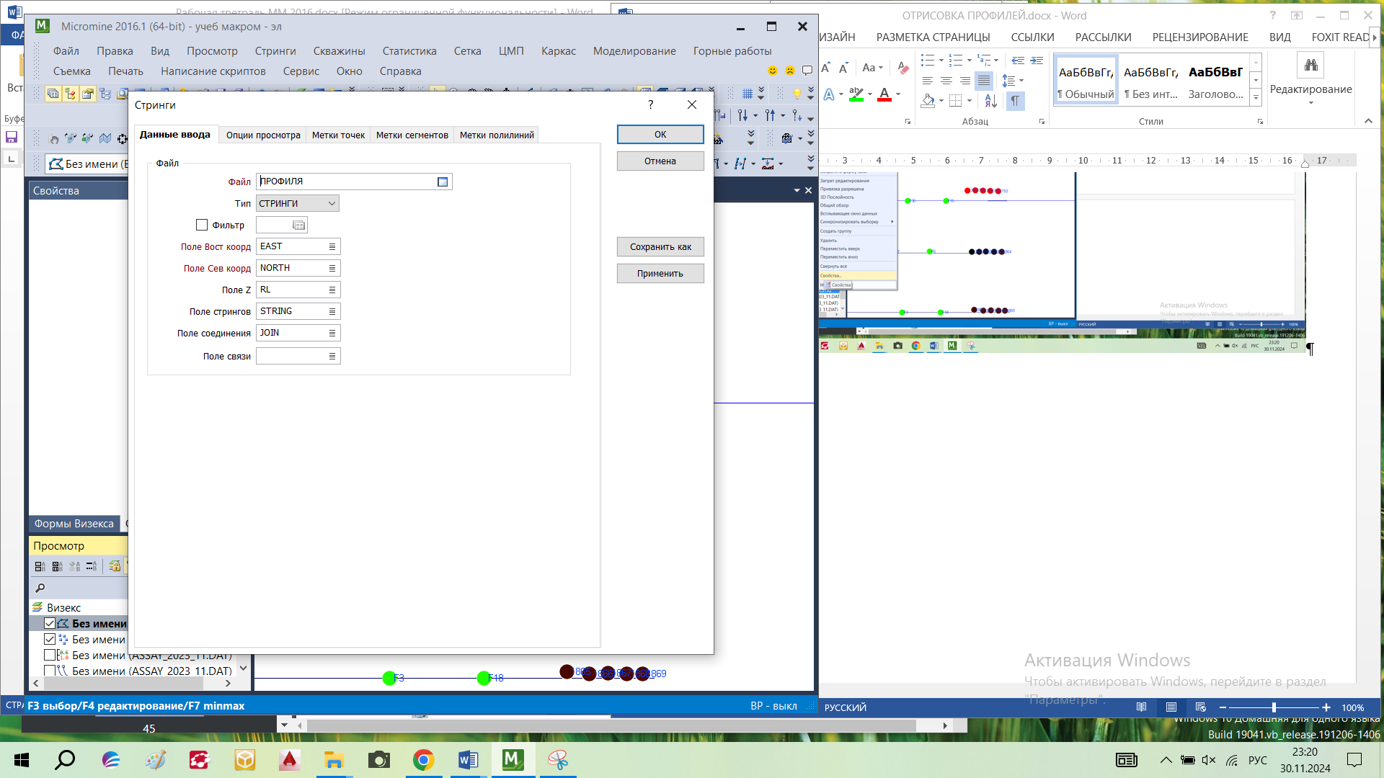

Вы создали Новый файл ПРОФИЛЯ (тип стринги). Далее необходимо сохранить форму ПКМ сохранить форму как (лекция «сохранение и использование форм»)

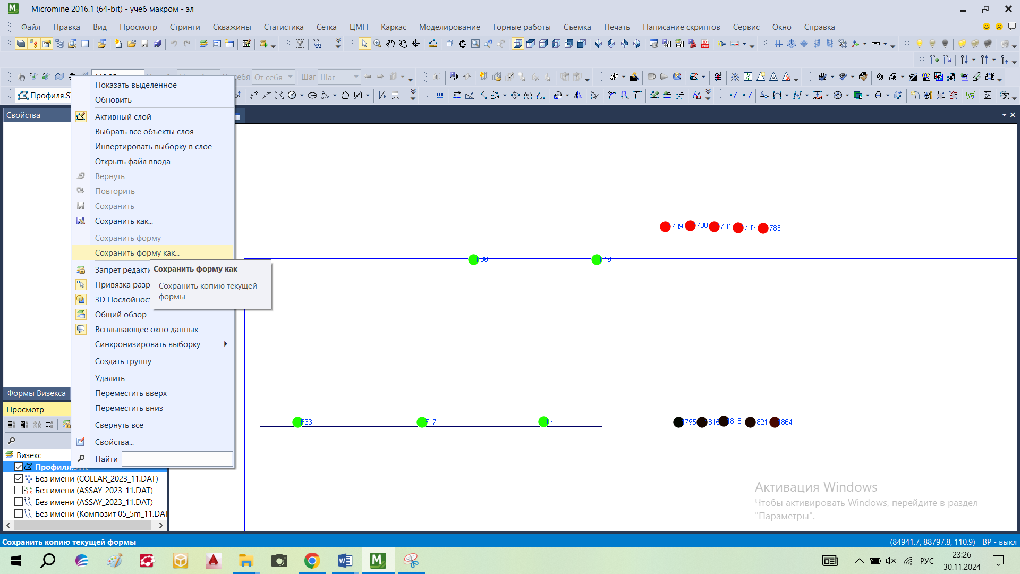

Файл ПРОФИЛЯ имеет соответствующую структуру. Которую можно редактировать или посмотреть. На ПРОФИЛЯ кликаем ПКМ и в появившемся диалоговом окне выбрать РЕДАКТИРОВАТЬ

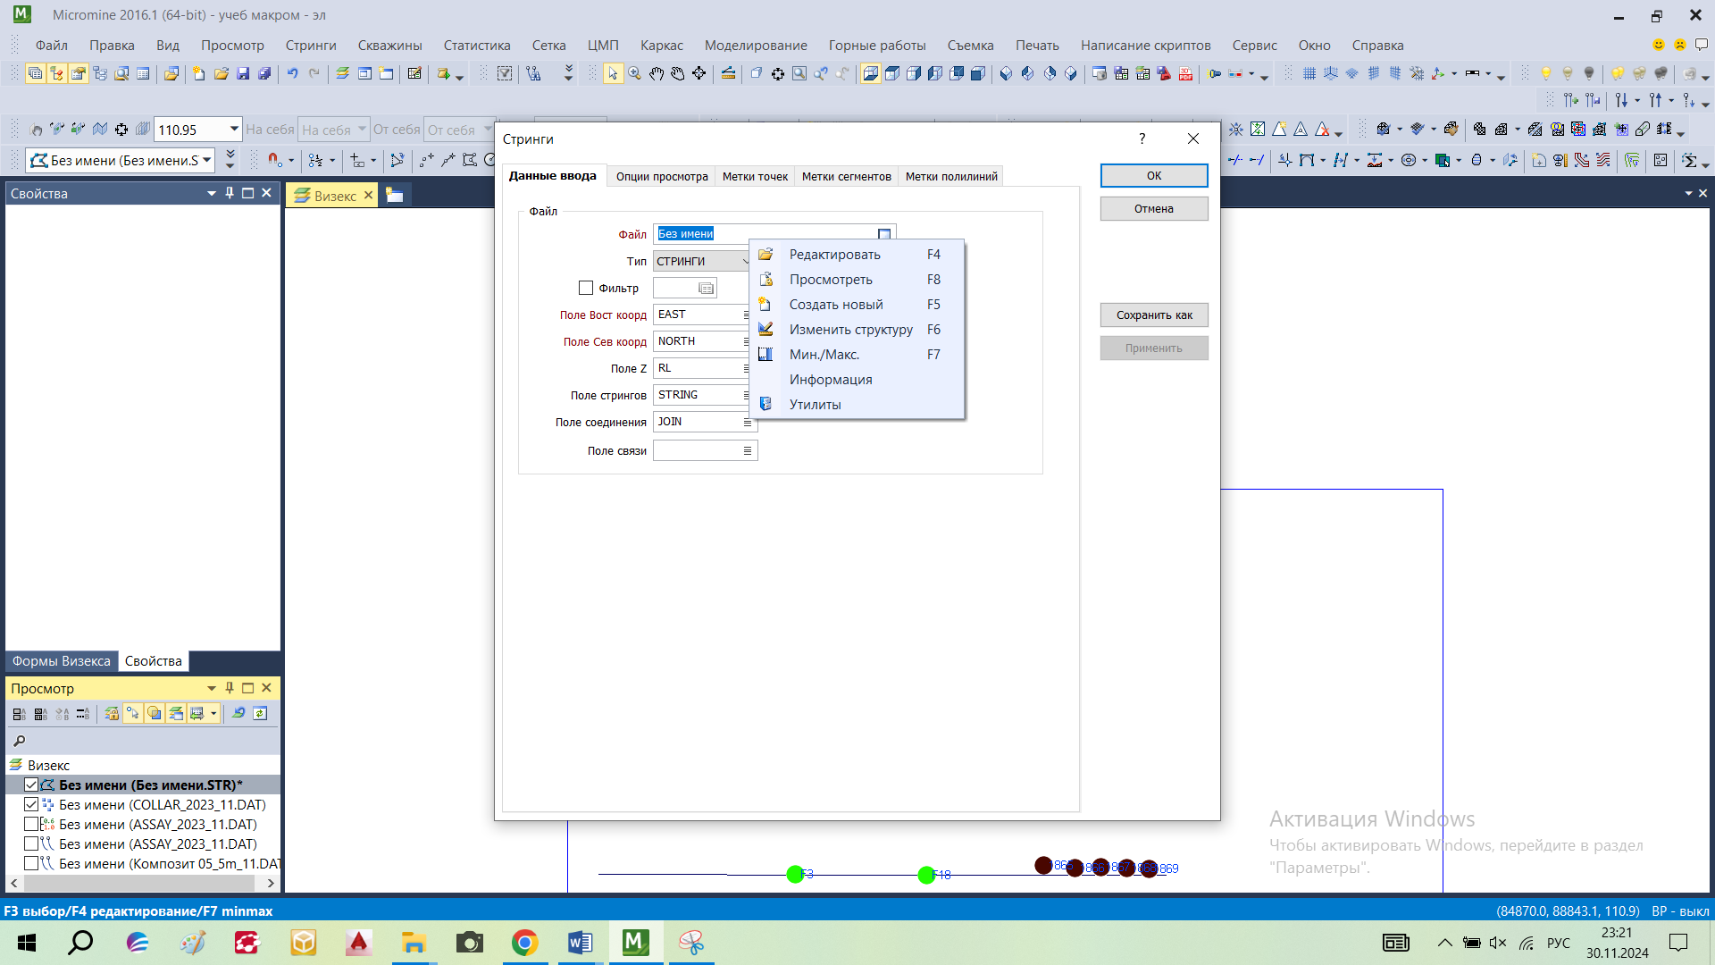

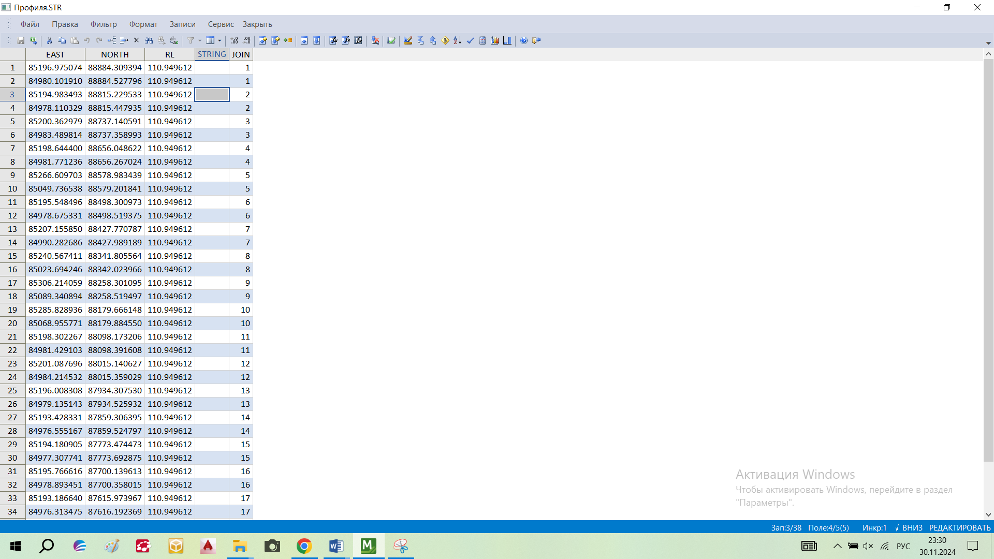

Так как у нас трехмерная программа, каждая линия профиля определилась по координатам и имеет Z (высоту). Что бы посмотреть в разрезе как отобразились профиля необходимо выйти в визекс и покрутить картинку.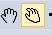

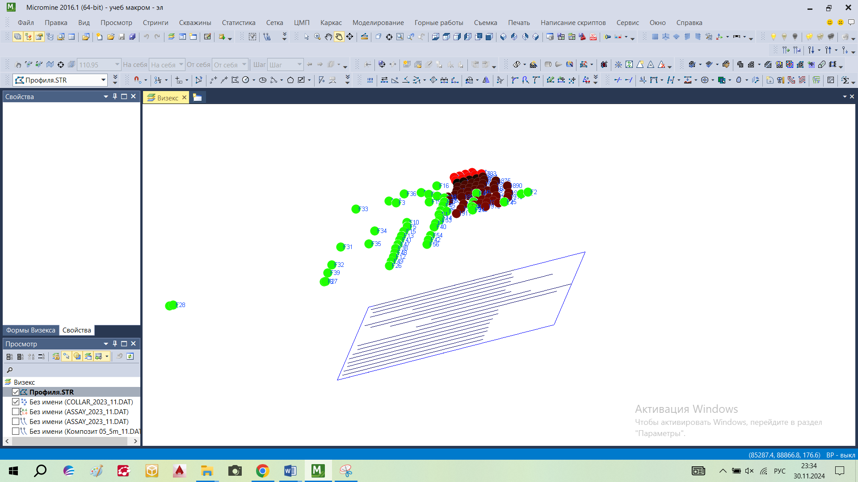

У нас профиля отображены ниже наших выработок, если хотите видеть профиля над выработками, необходимо в файле Профиля, задать соответствующее значение
Кликаем 2 щелчком ЛКМ по файлу Профиля в появившемся диалоговом окне (далее ДО) в строке файл выбираем функцию Редактировать. Значение высотной отметки редактируем до нужного уровня.
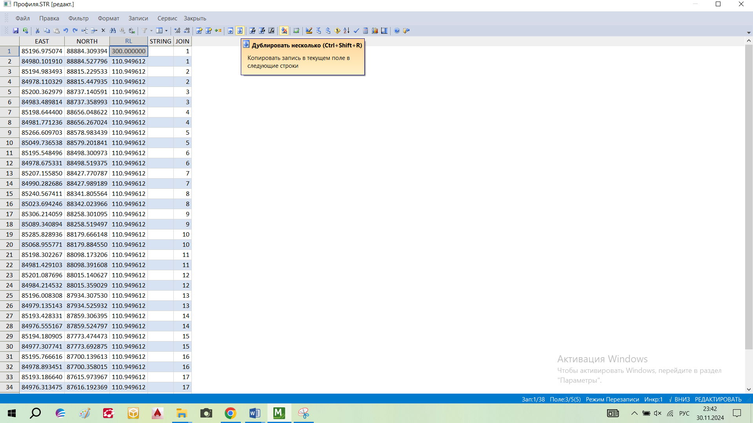
Заменили одно значение и продублировали следующие.
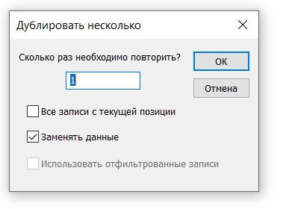
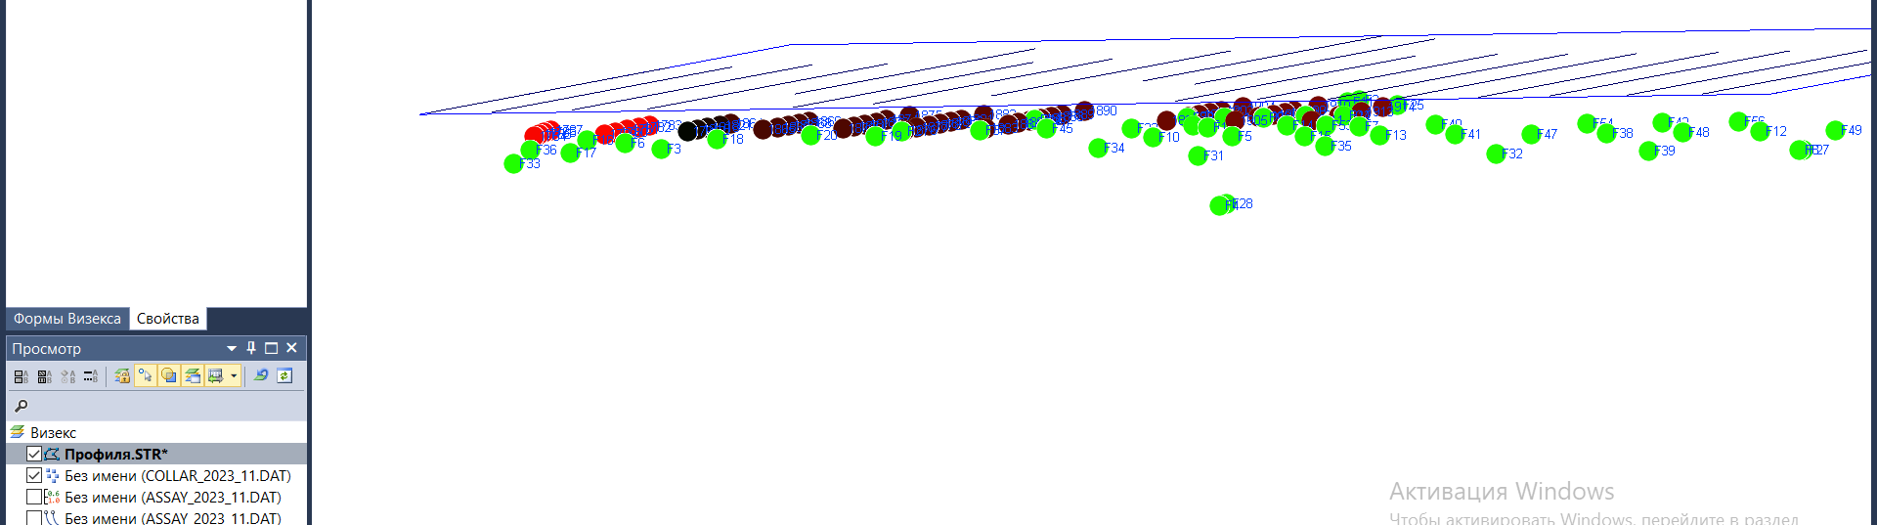

В окне ПРОСМОТР подключите ТРОЕКТОРИЮ И ИНТЕРВАЛЫ
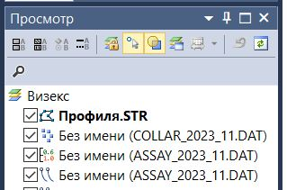

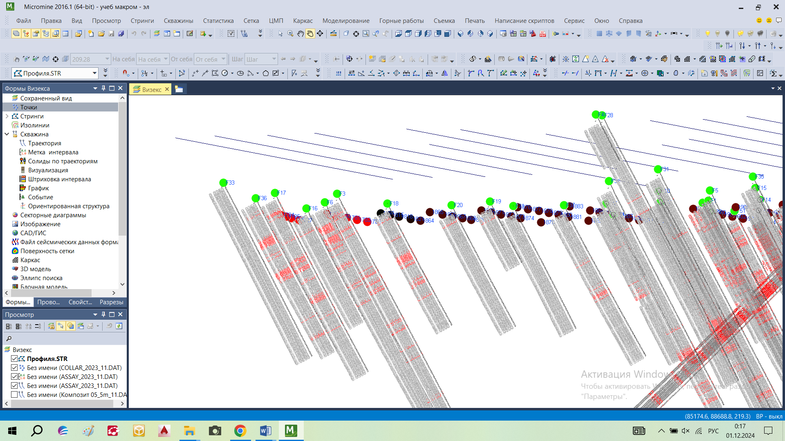

Затем во вкладке Свойства в поле STRING присвойте название профилей ЛР1, ЛР2 и тд.
Для того что вывести название профилей используете функцию ТОЧКА в окне ФОРМА ВИЗЕКС (Лекция ФУНКЦИЯ ТОЧКА НЕДЕЛЯ 9).
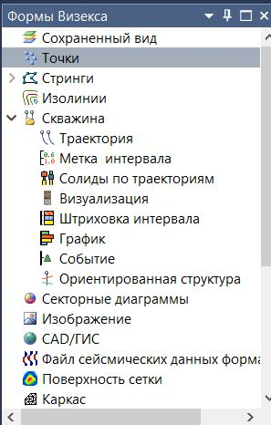
Данные ввода необходимо выбрать Тип СТРИНГИ и выбрать файл Профиля
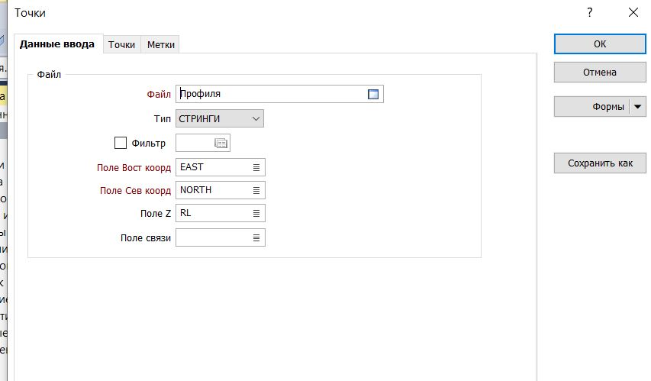

Переходим на вкладку ТОЧКИ . Выбираем в поле символов STRING
Набор символов ПКМ- Создать –вписать Название профилей, в появившимся окне просто нажимаем ОК.
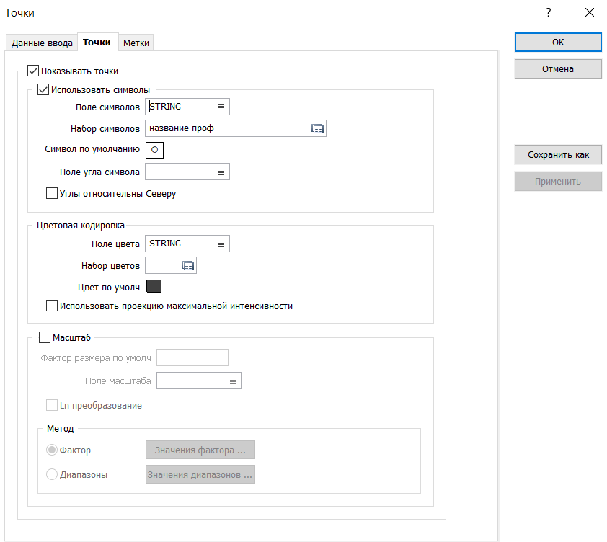
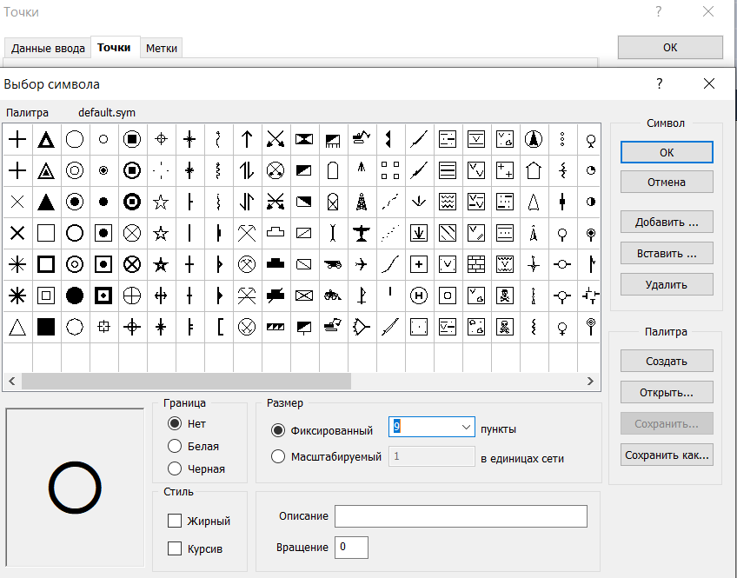

Переходим на вкладку МЕТКИ
Поле текста выбираем STRING , задаем цвет. Нажимаем ОК
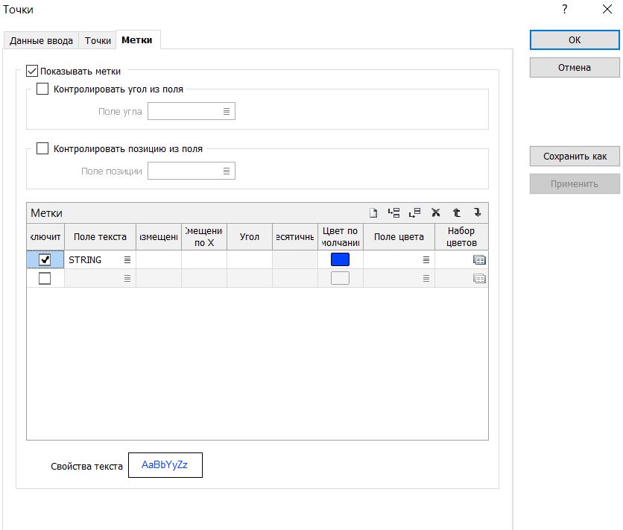

Основные настройки окна Визекс
Изменение опций фона Визекса: Вид > Опции фона Визекса
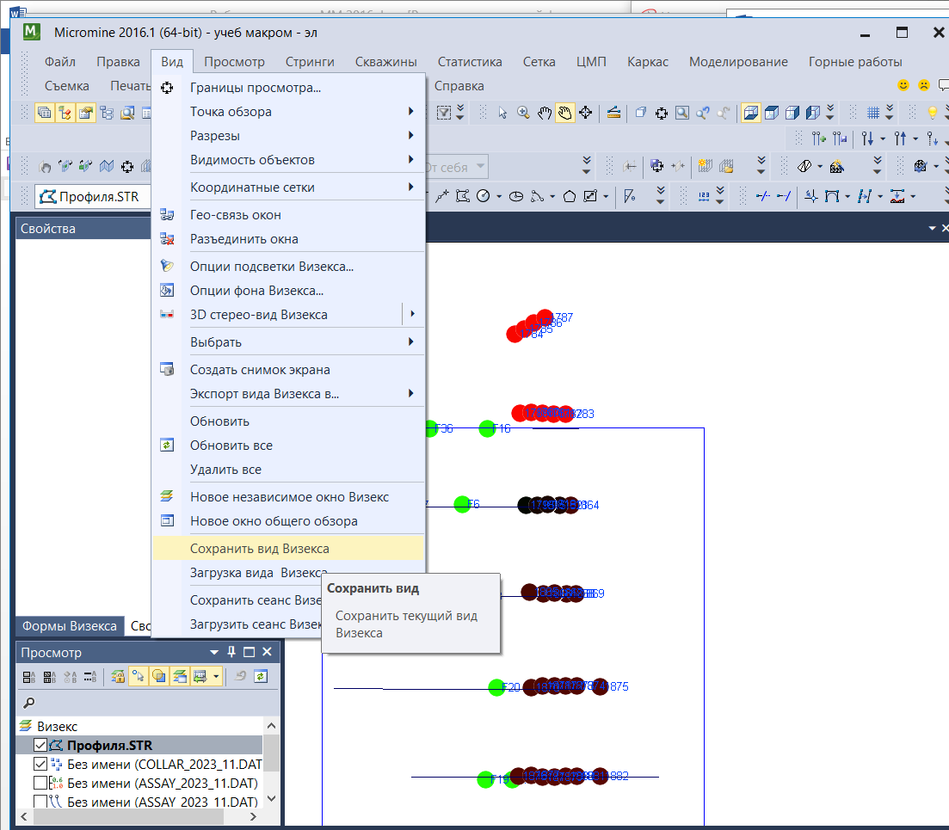
Внимательно посмотрите функции вкладки ВИД. Для того что бы постоянно не выводить вид в Визексе необходимо сохранять вид. В следующий раз просто открываете Сохраненный вид и продолжаете работать с того места где остановились.

Изменение настроек координатной сетки: Вид > Сетка > Настройка сети
Изменение настроек панели инструментов: Дли изменения настроек панели инструментов нажмите правой кнопкой мыши по любому месту панели инструментов и выключите/включите те или иные инструменты. Вы также можете перемещать или растягивать различные панели инструментов. Чтобы восстановить все в исходный вид перейдите: Сервис > Рабочий стол > Восстановить значения по умолчанию Вертикальное растягивание: Чтобы включить вертикальное растягивание нажмите в правом нижнем углу на ВР.
Для того чтобы задать множитель вертикального растягивания перейдите: Сервис > Опции > Вертикальное растягивание Изменение настроек языка: Сервис > Опции > Язык по умолчанию Изменение настроек стиля: Сервис > Опции > Изменить стиль
